Кисляков Максим Вячеславович. Лабораторная работа 2.
Клонирование репозитория
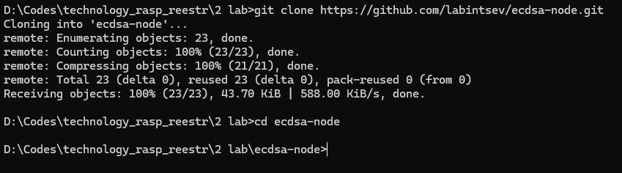
Запуск фронта
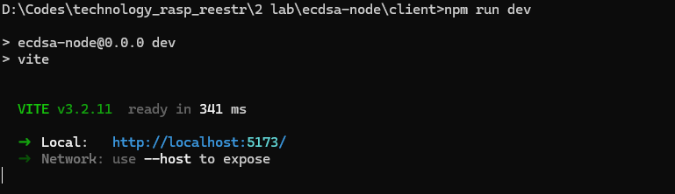
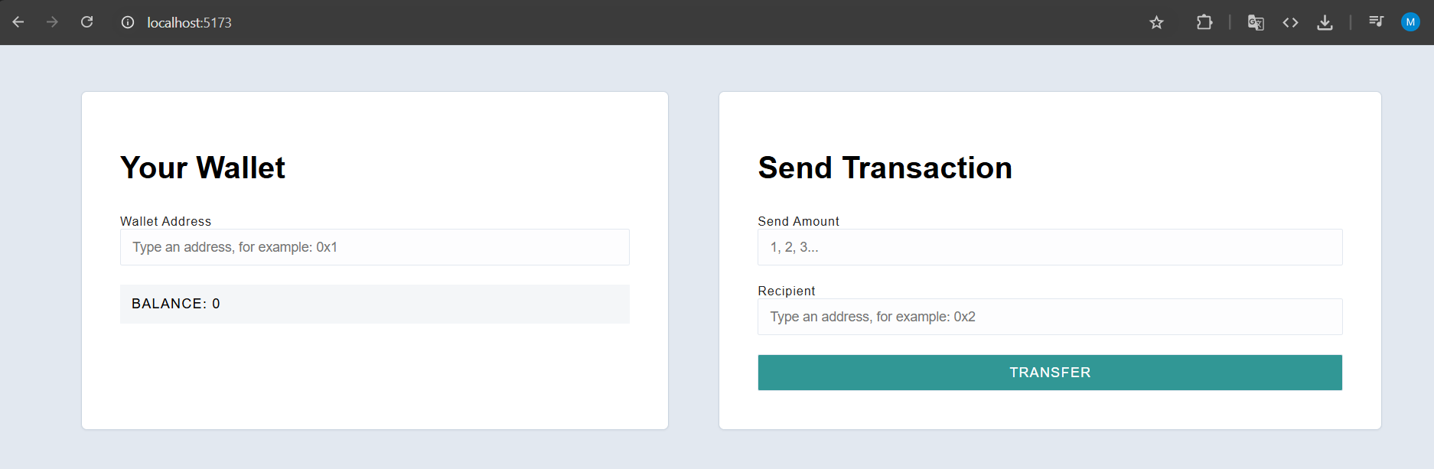
Запуск сервера

Установка npm i ethereum-cryptography
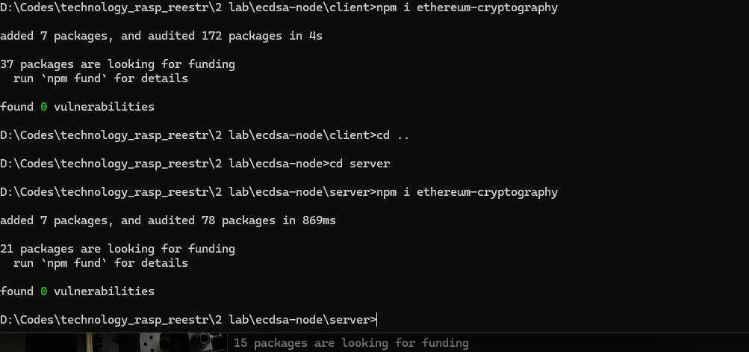
Генерация трех пар ключей
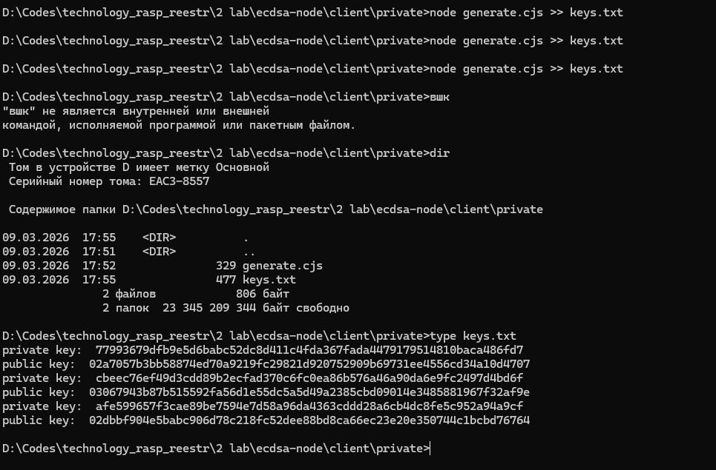
Изменил адреса на публичные ключи
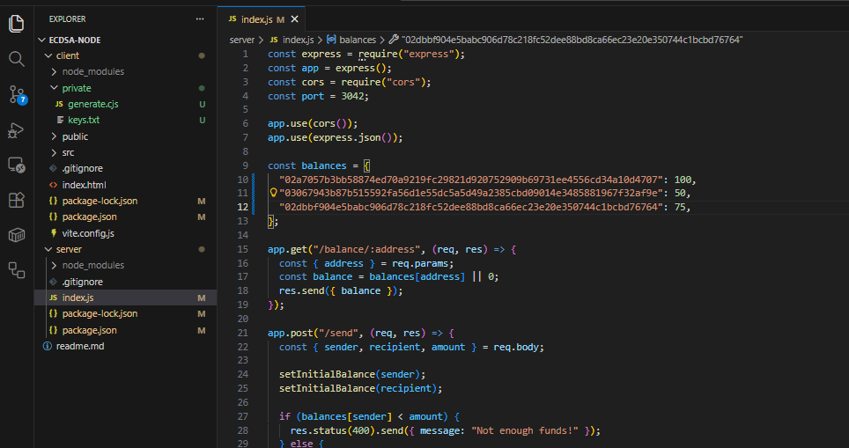
Проверка баланса
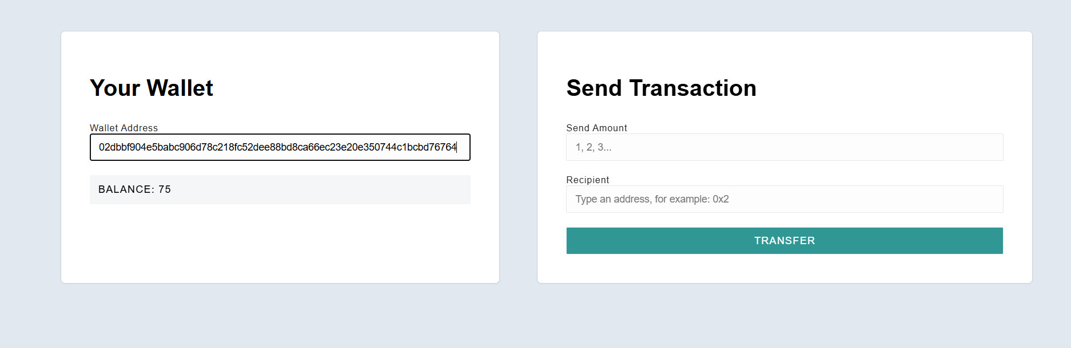
Изменение client/src/App.jsx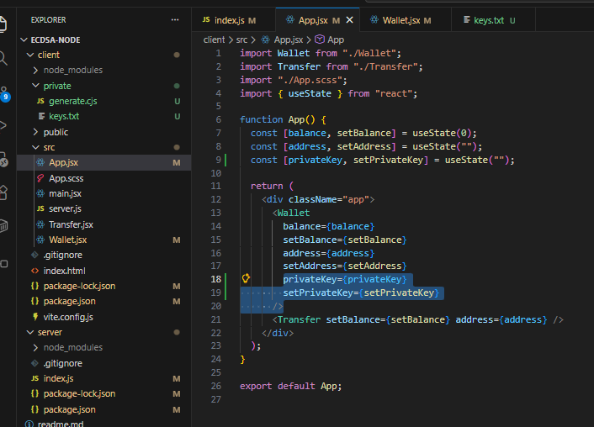
Изменение client/src/Wallet.jsx
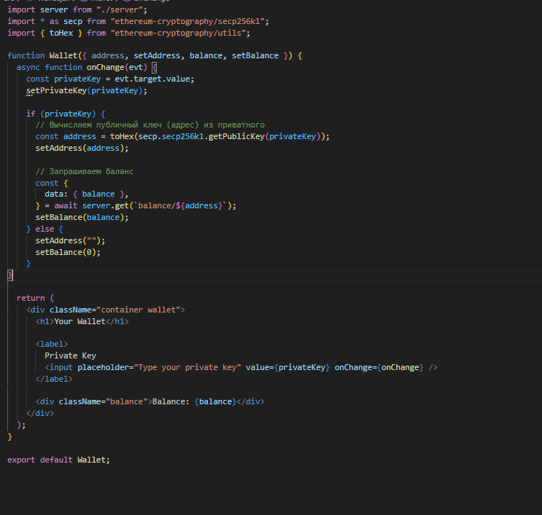
client/src/Transfer.jsx
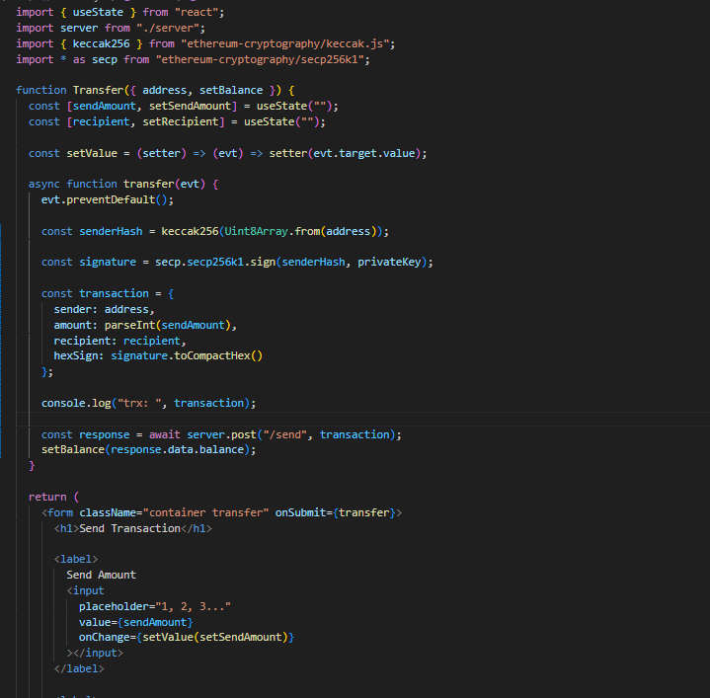
server/index.js
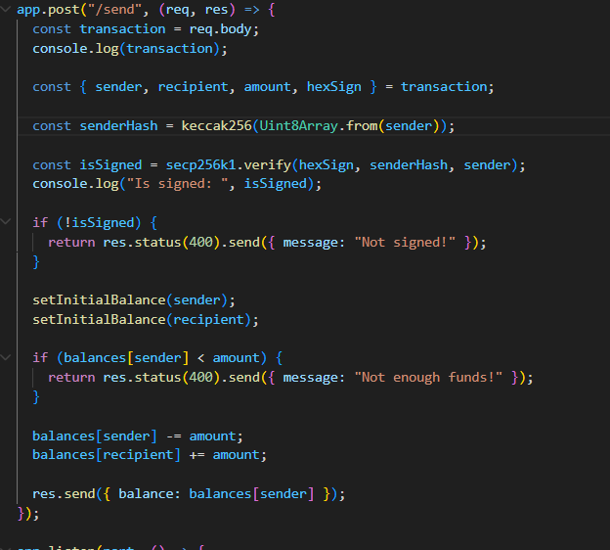
Итог:
